Использование наглядно-образного и творческого мышления при обучении юных атлетов айкидо 5-7 лет комплексу шагов Унсоку.

Аннотация. В статье представлен метод обучения последовательности выполнения упражнения на координацию Унсоку борцов айкидо начального этапа обучения старшего дошкольного и младшего школьного возраста с учетом особенностей мыслительной деятельности в этом возрасте.
В результате эксперимента было выявлено значительно более быстрое освоение данного упражнения.
Ключевые слова: айкидо, унсоку, атлеты айкидо начального этапа обучения.
Введение.
Унсоку – это одно из базовых передвижений в томики айкидо. Освоение этого упражнения развивает координацию движений ног и способствует дальнейшему грамотному освоению айкидо.
Система базовых перемещений «Унсоку» была разработана Сенсеем Кендзи Томики (Kenji Tomiki) – основателем соревновательного стиля Томики Айкидо и представляет собой шаги в 8 направлениях в определенной последовательности.
Актуальность. В ходе проведения тренировок по томики айкидо с детьми 5-7 лет была выявлена проблема быстрого усвоения последовательности и точности выполнения перемещений экзаменационного упражнения Унсоку.
Цель работы – найти подходящий метод обучения борцов айкидо начального этапа обучения старшего дошкольного и младшего школьного возраста.

Особенности мышления детей старшего дошкольного и младшего школьного возраста.
Развитие мышления у человека проходит определенные этапы. Причем одно становится основой для развития другого. Сначала развивается наглядно-действенное, потом наглядно-образное мышление. На основе последнего развиваются словесно-логическое, творческое и абстрактно-образные типы мышления (по Л.С. Выготскому)
У детей наглядно-образное мышление возникает примерно в 3-4 года. На основе его развивается воображение (творческое мышление), примерно в пять лет, у кого раньше, у кого позже. Абстрактное мышление в этом возрасте еще не доступно, оно развивается значительно позже.
Такую особенность развития умственной деятельности детей старшего дошкольного и младшего школьного возраста (младшей группы айкидо) следует учитывать и наиболее продуктивно использовать при обучении айкидо.

Метод обучения юных атлетов айкидо 5-7 лет комплексу шагов Унсоку с использованием наглядно-образного и творческого мышления (воображения) «Мой домик».
Этап 1. Домик.
На первом этапе следует сориентировать детей в пространстве – найти стыки между татами, образующие крестик. Стать так, чтобы крестик был между ног (см. рис. 1). Это наш домик, где мы находимся в безопасности. На счет «Четыре» мы всегда возвращаемся домой, так же как и в реальной жизни. И здесь вы находитесь под защитой.
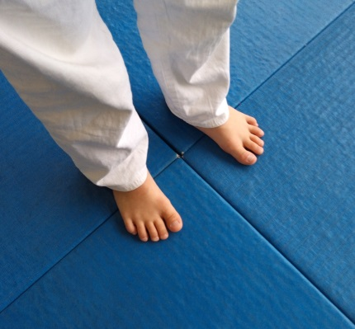 рис. 1. Домик.
Стоять нужно в позиции сидзен-тай (прямо, ноги на ширине плеч, точнее, расстояние между ног равняется размеру обуви; колени расслаблены, центр тяжести над стопами, дыхание через нос). Руки держат пояс, узел между кулаками.
Этап 2. Крыша домика.
У каждого домика есть крыша, защищающая его обитателей от непогоды, дождя и ветра. Стык между татами, проходящий спереди назад – это конек двухскатной крыши. На него мы становимся, чтобы осмотреться, что вокруг. На счет «Раз» делаем шаг вперед по крыше, становимся в левостороннюю стойку. (См. рис.2).
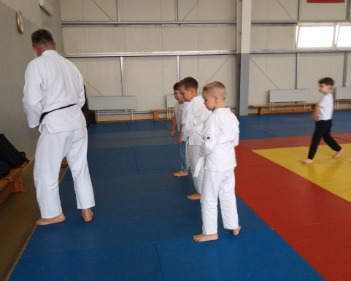 рис. 2. Крыша домика.
На счет «Два» - правой ногой делаем шаг назад так, чтобы крестик оказался между ног, оставаясь в левосторонней стойке. На счет «Три», еще один шаг назад по коньку крыши так, чтобы крестик оказался перед левой ножкой.
На счет «Четыре» - мы опять прячемся в домик (см. рис. 1. Домик).
Тоже самое повторяем в правосторонней стойке.
Этап 3. Окошки.
У каждого домика есть окошки. В нашем домике они слева и справа от крестика по стыкам татами.
Сначала смотрим в левое окошко - на счет «Раз» делаем шаг влево по стыку татами, на счет «Два» и «Три» - шаги к правому окошку. На счет «Четыре» - мы опять возвращаемся в домик – шаг на крестик (см. рис. 1. Домик).
Аналогично выполняются шаги вправо.
Этап 4. Прячемся за конек крыши.
Окошки в домике не так высоко, как крыша и чтобы увидеть, не приближаются ли враги к нашему домику слева и справа, мы заберемся опять на крышу, спрячемся за конек. На счет «Раз» - делаем шаг вперед и влево (см. рис. 3. Прячемся за конек крыши)
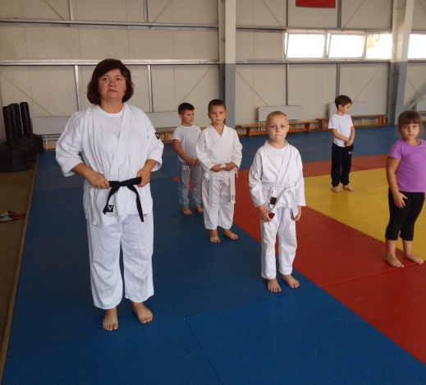 рис. 3. Прячемся за конек крыши.
На счет «Два» - в домик. На счет «Три» - прячемся за конек крыши справа и оглядываем окрестности. На счет «Четыре» - возвращаемся обратно в домик.
Этап 5. Огород.
На заднем дворе нашего домика находится сад с разными фруктовыми деревьями. Теперь, когда мы знаем, что вокруг все спокойно, мы можем отдохнуть в саду и полакомиться фруктами.
На счет «Раз» - отводим правую ногу назад под 45⁰ и левую подтягиваем так, чтобы пальцы ног смотрели на крестик. Из позиции сидзен-тай переходим в левостороннюю стойку.
На счет «Два» - в домик, позиция сидзен-тай.
На счет «Три» - отводим левую ногу назад под 45⁰ и правую подтягиваем так, чтобы пальцы ног смотрели на крестик. Из позиции сидзен-тай переходим в правостороннюю стойку. На счет «Четыре» - возвращаемся обратно в домик.
Выводы
В ходе проделанной работы изучены особенности развития психики и мыслительной деятельности детей 5-8 лет.
Разработан метод обучения юных атлетов айкидо 5-7 лет комплексу шагов Унсоку с использованием наглядно-образного и творческого мышления (воображения) под названием «Мой домик».
Практическое применение данного метода значительно ускорило время освоения упражнения на координацию в младшей группе воспитанников айкидо, улучшило качество выполнения.

Использованная литература.
1. Выготский Л. С. Вопросы детской психологии. - СПб.: Союз, 2009. - 203с.
2. Щепихин А.А. План освоения экзаменационной программы по Томики айкидо. Методическое пособие для тренеров и спортсменов. – Курск, 2011г. – 20с.
3. Nariyama, Tetsuro. Aikido randori./ T. Nariyama — Published by Shodokan/ First edition July 2010 — 301р.
4. Tomiki, Kenji. Budoron / K. Tomiki — Japanese Edition — 1991 — 230р.
5. Uno Kenshi. Сомретinive aikido/Thought.Theory.Technique. – Japan Aikido Assciation Shikoku Honbu – 2001 – 238р.

